COMMENT ACCEDER A PRONOTE PAR ENOE ?
1/ Renseigner sur votre moteur de recherche :
https://teleservices.ac-besancon.fr/ts
Saisir votre identifiant et mot de passe d’accès aux services en lignes (courrier donné à votre enfant début septembre avec les informations concernant les demandes de bourses).
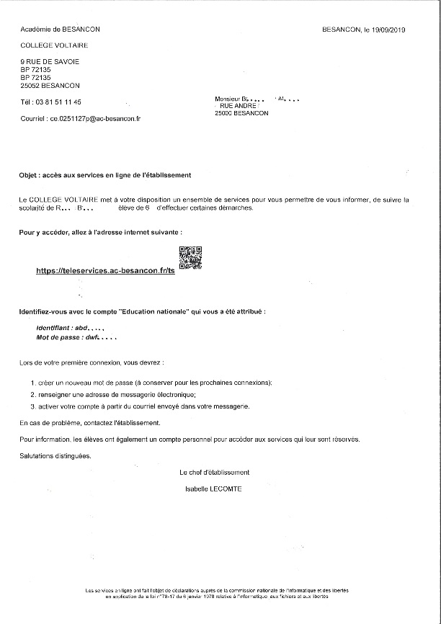
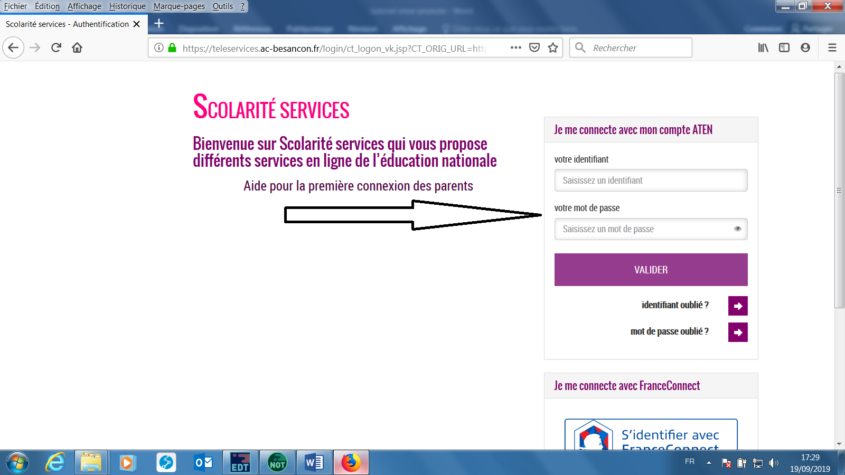

Sélectionner l’onglet suivant :

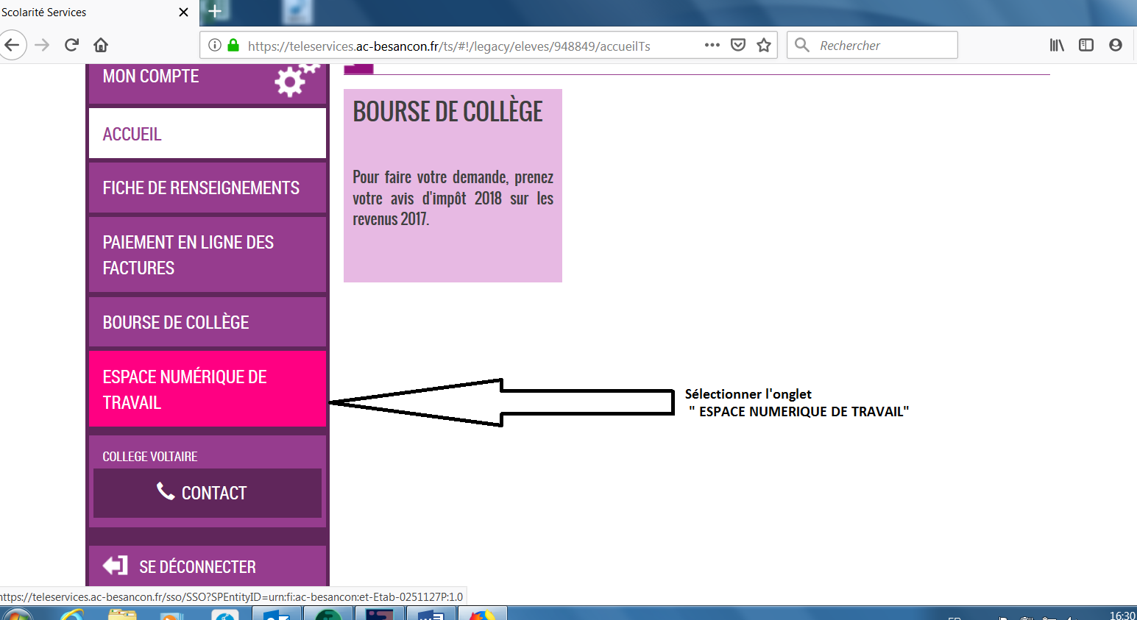

Sur la page d’accueil d’ENOE, cliquer sur PRONOTE
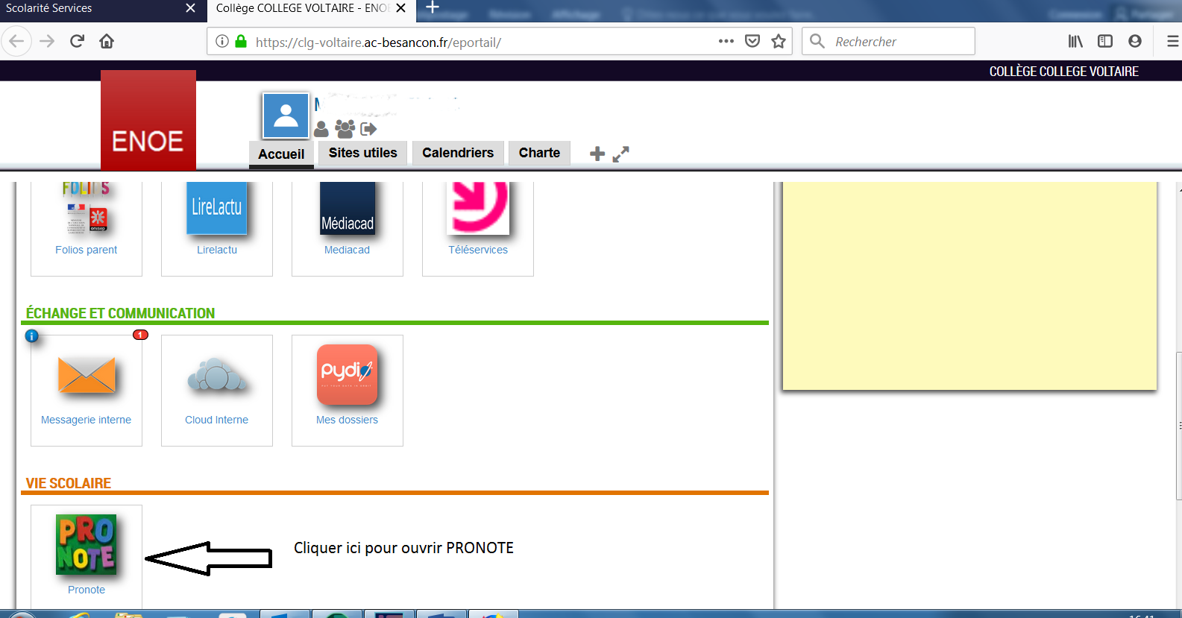
Vous êtes dans l’espace parents PRONOTE et avez ainsi accès aux informations concernant la scolarité de votre enfant (emploi du temps, cahier de textes, notes, vie scolaire etc …)
Cet espace confidentiel est uniquement accessible par vous grâce aux codes d’accès téléservices.
